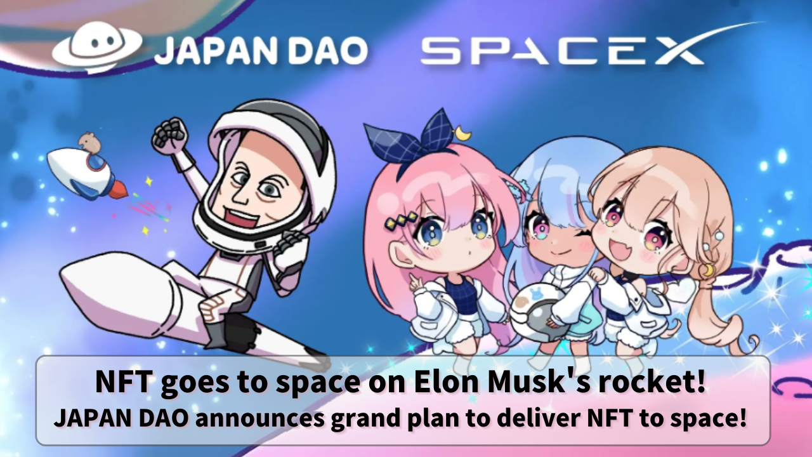

**NFT nello Spazio con il Razzo di Elon Musk! JAPAN DAO Annuncia un Grande Piano per Inviare NFT nello Spazio!**

**Ciao a tutti!**

**Oggi vi presentiamo un progetto innovativo di dimensioni cosmiche che unisce anime e tecnologia.**

**JAPAN DAO sta pianificando di realizzare il primo lancio di NFT nello spazio al mondo utilizzando il razzo Falcon 9 di SpaceX, gestito da Elon Musk!**

# Indice

* Panoramica del Progetto
* Primo Lancio di NFT nello Spazio al Mondo
* Dettagli del Lancio
* Informazioni su CINEMA SATELLITE
* Informazioni su SpaceX
* Panoramica dell'Azienda
* Principali Successi
* JAPAN DAO e Smart Pocket
* Informazioni sul Personaggio SD di Elon Musk
* Sviluppi Futuri

# Panoramica del Progetto

JAPAN DAO, in collaborazione con la nuova impresa spaziale 'CINEMA SATELLITE' lanciata dallo studio cinematografico 'NOMA,' prevede di inviare NFT di personaggi nello spazio tramite il razzo Falcon 9 di SpaceX nell'ottobre 2024.

Questo progetto segna il primo tentativo al mondo di inviare NFT nello spazio a bordo di un satellite.

# Dettagli del Lancio

Data di Lancio Prevista: Ottobre 2024

Razzo Utilizzato: Falcon 9 di SpaceX

Metodo di Archiviazione degli NFT: Salvato su microSD dedicata

# Informazioni su CINEMA SATELLITE

CINEMA SATELLITE mira a esplorare nuove possibilità di espressione combinando intrattenimento e tecnologia spaziale. Il lancio di NFT nello spazio da parte di JAPAN DAO fa parte di questo progetto.

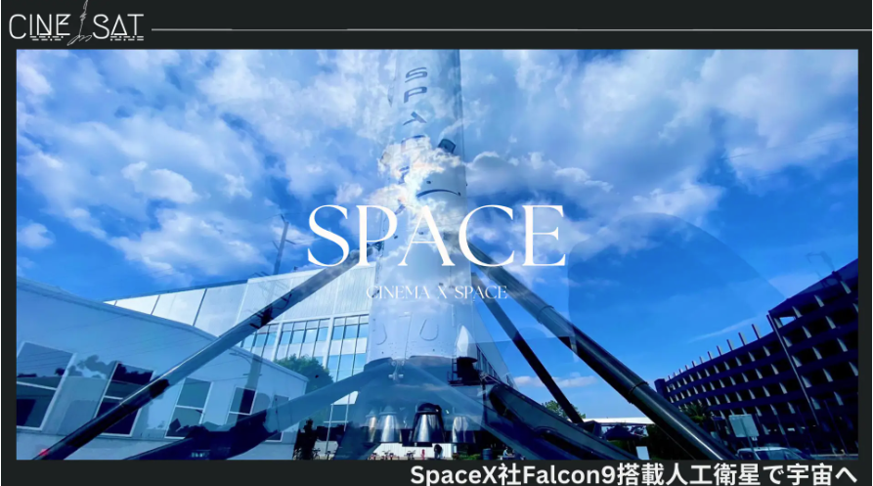

# Informazioni su SpaceX

SpaceX è un produttore aerospaziale americano e un'azienda di servizi di trasporto spaziale fondata nel 2002 da Elon Musk (@elonmusk).



# Panoramica dell'Azienda

Nome Completo: Space Exploration Technologies Corp.

Fondata: 6 maggio 2002

Numero di Dipendenti: 9.500 (a maggio 2021)

# Principali Successi

* Prima navetta spaziale privata con equipaggio: Ha effettuato un volo con equipaggio verso la Stazione Spaziale Internazionale (ISS) nel 2020
* Razzo riutilizzabile: Atterraggio verticale riuscito del razzo Falcon 9 nel 2015, con riutilizzo effettivo a partire dal 2017
* Riduzione dei Costi: Ha ridotto significativamente i costi di lancio tradizionali, abbassando i costi di trasporto verso la ISS a circa 1/20

# JAPAN DAO e Smart Pocket

JAPAN DAO è un progetto che mira a diffondere la cultura degli anime e dei personaggi giapponesi in tutto il mondo. Ad aprile 2024, si è trasformato in una vasta comunità globale con oltre 40.000 membri provenienti da più di 150 paesi.

Smart Pocket è una piattaforma che consente agli utenti di guadagnare punti e token mentre godono di contenuti digitali. A febbraio 2024, aveva oltre 70.000 connessioni di portafogli.

In questo progetto di lancio spaziale degli NFT, gli NFT in edizione limitata saranno distribuiti gratuitamente tramite Smart Pocket. JAPAN DAO e Smart Pocket mirano a esplorare nuove possibilità per la cultura pop giapponese e a espandere la comunità globale dei fan attraverso questo progetto.

# Informazioni sul Personaggio SD di Elon Musk

Il personaggio SD di Elon Musk, presentato nelle immagini ufficiali, è stato creato dal creatore ufficiale di JAPAN DAO, Marumiya (@marumiya_NFT). Marumiya è un illustratore responsabile delle opere creative di Pockemy, tra cui manga, animazioni e illustrazioni a colori.

# Sviluppi Futuri

Per celebrare l'ingresso di JAPAN DAO nello spazio, sono previsti vari eventi speciali e distribuzioni di contenuti digitali.

* Pubblicazione di un'animazione commemorativa
* Un'animazione commemorativa di collaborazione sarà pubblicata in concomitanza con il lancio del razzo.
* Distribuzione gratuita di NFT in edizione limitata

Gli NFT in edizione limitata che celebrano l'ingresso di JAPAN DAO nello spazio saranno distribuiti gratuitamente tramite il negozio di beni digitali 'Smart Pocket.'

# Riepilogo

La collaborazione tra JAPAN DAO e SpaceX è un progetto rivoluzionario che combina la cultura degli anime con la tecnologia spaziale all'avanguardia. Presto assisteremo al momento in cui i personaggi giapponesi voleranno nello spazio.

Questo progetto non riguarda solo l'invio di NFT nello spazio, ma rappresenta anche una grande visione per diffondere la cultura giapponese in tutto il mondo, e oltre, nello spazio.

Restiamo sintonizzati per i futuri sviluppi e uniamoci a JAPAN DAO nel creare un nuovo futuro!